中国矿业大学2014～2015学年 第二学期
《解析几何》试卷（B）卷（答案）
考试时间：100 分钟 考试方式：闭 卷

学院 班级 姓名 学号

题 号 | 一 | 二 | 三 | 四 | 五 | 六 | 总分
得 分
阅卷人 | 任新安

一、填空题（本题共10小题，每小题4分，满分40分）
1．已知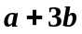与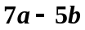垂直，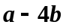与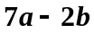垂直，则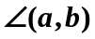=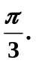 ；
2．直线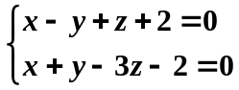的标准方程是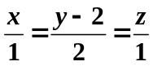；
3．在右手直角坐标系中，一个四面体的顶点为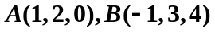，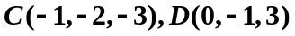，则它的体积为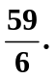；
4. 曲线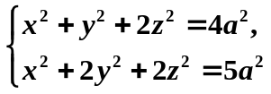向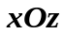面投影的投影柱面方程是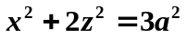；
5. 曲面的中心是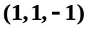
6. 两条直线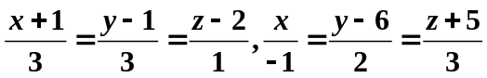的位置关系为 异面；
7. 两条直线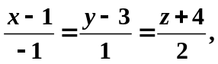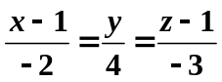的夹角为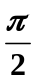；
8. 若方程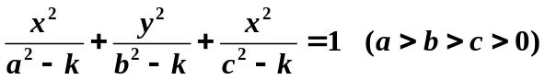表示双叶双曲面，则应满足的条件是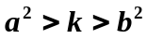；
9. 母线C：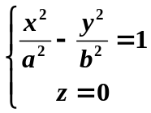绕x轴旋转所得的曲面方程为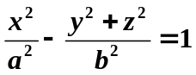；
10. 曲面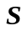的直角坐标方程为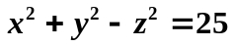，则其球面坐标方程为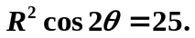
二、（本题满分10分）求通过点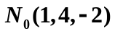且与两平面
均平行的直线方程。
解：直线的方向向量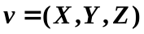与已知两平面均平行，所以
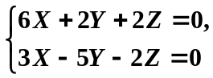得到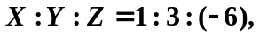
于是直线的方程为
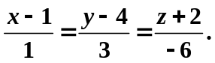

三、（本题满分10分）求与三直线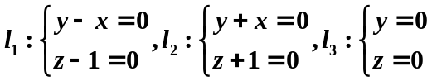都相交的直线所产生的曲面的方程。
解：与三直线都相交的直线设为，交点可设为，由于三点共线，所以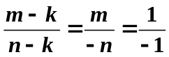，即有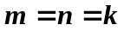。
直线的方程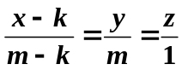，即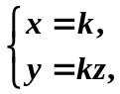
消去得到直线构成的曲面方程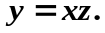

四、（本题满分15分）求母线方向为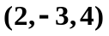，准线为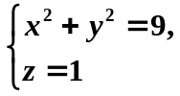的柱面方程。
解：柱面上的点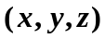一定在经过准线上一点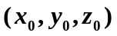的母线上，所以
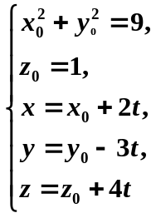
消去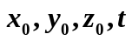得到柱面方程：

五、（本题满分15分）利用不变量求下列曲面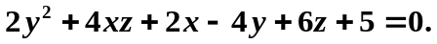的简化方程。
解：二次曲面的矩阵：
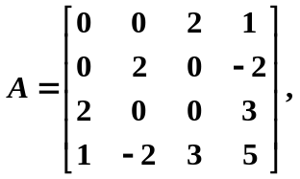
计算不变量
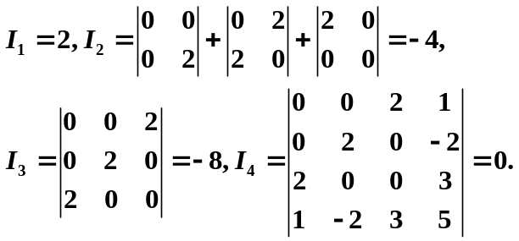
特征方程是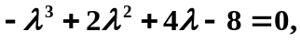即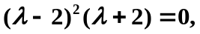
特征根为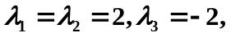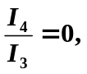
于是，简化方程为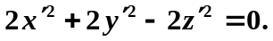即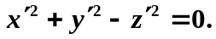

六、（本题满分10分）在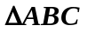中，设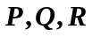分别是直线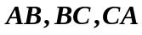上的点，并且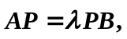
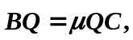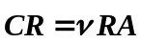。证明三线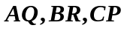共点的充要条件是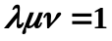。
证明：取仿射标架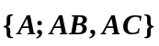，则点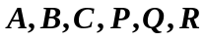的坐标分别是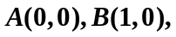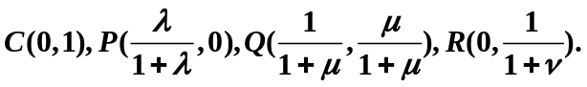直线的方程分别为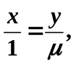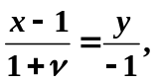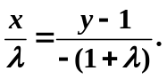三线共点的充要条件是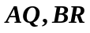的交点在直线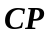上。的交点为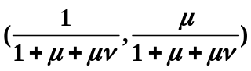，将该点的坐标代人直线的方程中化简得到。

